INFORMÁTICA

2009

Prof. Dirceu Leite

APOSTILA DE TEORIA
INTRODUÇÃO

Um computador é um equipamento eletrônico com a capacidade de receber, processar, transformar, armazenar e devolver informações ao usuário.

Ao contrário de outros equipamentos eletrônicos que possui uma única finalidade, como o videocassete que reproduz ou grava fitas, o computador pode ser usado em combinação com diversos outros equipamentos para executar inúmeras tarefas.

Com o computador, pode-se ouvir música, ver TV, enviar e receber documentos e mensagens, e até mesmo controlar semáforos de uma cidade. Tal versatilidade do computador permite que a informática esteja presente no dia-a-dia de todos.

Mesmo quem nunca sentou diante de um computador é usuário indireto de informática. Disfarçados sob as mais variadas formas, os microprocessadores estão presentes em quase tudo o que nos cerca. Os automóveis com injeção eletrônica, por exemplo, possuem um microprocessador que controla o funcionamento do motor.

Dentro dos microprocessadores embutidos em videocassetes, microondas, relógios de pulso etc., existem programas que controlam e executam as tarefas pertinentes àquele trabalho.

Os computadores começaram a chegar ao grande público na década de 70, quando os primeiros modelos começaram a aparecer nos Estados Unidos e Inglaterra. A miniaturização foi um fator muito importante nesse processo.

TIPOS DE COMPUTADORES

Os computadores podem ser classificados de acordo com diversos critérios. Por meio de sua velocidade de processamento, capacidade de armazenamento, utilização etc. Com relação ao seu tamanho físico, podemos classificá-los em:

Supercomputadores
Normalmente usados por institutos de pesquisas e aplicações que exigem sistemas de alto desempenho. A NASA, agência aeroespacial dos EUA, por exemplo, possui diversos supercomputadores.

Mainframes
Conhecidos também como computadores de grande porte, ocupa salas inteiras, e realizam todo o processamento centralizado. Seus usuários usam terminais para inserir e consultar dados no computador central. A IBM é a maior fabricante mundial de mainframes.
PCs
O PC, abreviatura de Personal Computer (computador pessoal), é o mais comum dos computadores, encontrando-se em residências, empresas, escolas, universidades etc. São também conhecidos como Desktops (micros de mesa).

Notebooks
Os primeiros computadores portáteis chamavam-se Laptops (lap = colo). Eles tiveram seu tamanho reduzido com o passar do tempo, e uma segunda geração foi lançada com o nome de Notebooks (notebook = caderno). À partir daí, surgiram novas categorias miniaturizadas, como subnotebooks, handhelds e palmtops.

Palmtops
Caracterizam-se pelas dimensões reduzidas, possuem as principais características dos computadores desktop, como entrada de dados, processamento, armazenamento e saída. Também são conhecidos como handhelds ou P.D.A.s (Personal Digital Assistant = assistente pessoal digital). Geralmente esses computadores não possuem teclado e os dados são inseridos diretamente na tela do aparelho com o uso de uma caneta especial. Esses computadores podem ser conectados aos PCs e ter seus dados transferidos entre as unidades.

Smartphones
Os Smartphones säo palmtops com recursos de telefonia celular. Assim, além das características dos palmtops, estes executam chamadas e acessam a Internet.

HARDWARE E SOFTWARE

Hardware – parte mecânica, física da máquina, com seus componentes eletrônicos. Representa o “corpo” do sistema computacional.
Software – parte lógica, representada pelos programas (ou conjunto de instruções) que permitem que o computador execute uma determinada tarefa.

Classificação dos Softwares
Software básico – representado pelo Sistema Operacional. Ex.: MS-DOS, Windows, Linux etc.

Software utilitário – representado pelos programas antivírus, compactadores de arquivos, linguagens de programação etc. Ex.: Norton antivírus, Winzip, Turbo Pascal.

Software aplicativo – representado pelos programas de uso específico, como editores de texto, planilhas eletrônicas, gerenciadores de banco de dados, editores gráficos, navegadores da Internet, etc. Ex.: Word, Excel, Access, Corel Draw, Internet Explorer.

ESTRUTURA LÓGICA DE
FUNCIONAMENTO DO COMPUTADOR



DISQUETES
HD
FITAS
MAGNÉTICAS,
CD, DVD, ETC.

ENTRADA
(INPUT)

PROCESSAMENTO
(U.L.A + U.C.)

SAÍDA
(OUTPUT)

ARMAZENAMENTO
(MEMÓRIA)

Dispositivos de Entrada
EX.:
- TECLADO
- MOUSE
- LEITOR ÓPTICO
- LEITOR MAGNÉTICO
- SCANNER
- DRIVES
- MODEM
- MICROFONE etc

Dispositivos de Saída
EX.:
- MONITOR DE VÍDEO
- IMPRESSORA
- PLOTTER
- DRIVES
- MODEM
- ROBÔS etc

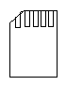
Mem.RAM

CARTÕES DE MEMÓRIA e PENDRIVES

PRINCIPAIS TIPOS DE MEMÓRIA:

MEMÓRIA PRINCIPAL OU PRIMÁRIA(circuitos eletrônicos):
RAM - é volátil (só armazena bytes quando o computador está ligado); tem alta velocidade de acesso; é utilizada pelo sistema operacional e pelo usuário; varia de 512Mb a 4Gb.
ROM - não volátil (mantém os bytes armazenados de fábrica mesmo com o computador desligado); verifica o funcionamento dos componentes do computador (hardware). Varia de 64 kb a 256 kb.
Ex.: BIOS (Basic Input Output System) – memória que contém os caracteres usados pelos softwares.

MEMÓRIA AUXILIAR OU SECUNDÁRIA (meios magnéticos e ópticos):

Disquete – 1,44 Mb

HD (disco rígido, disco fixo ou Winchester) – 60Gb a 800 Gb

CD/DVD RW – 800 Mb(mídia cd) / 4,7Gb a 8Gb (mídia dvd)

Zip Drive – 100 Mb a 250 Mb

Cartões de memória ‘Flash’ (ex.: xD, Secure Digital, Compact Flash, Multimedia Card etc.) – 8Mb a 4 Gb (Obs.: Estes cartões são usados também em palmtops, celulares e câmeras digitais)

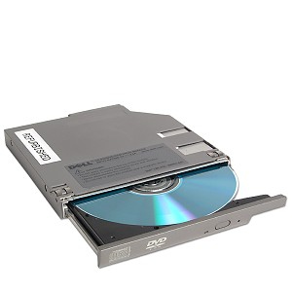
Pen Drive – 128 Mb a 8 GB
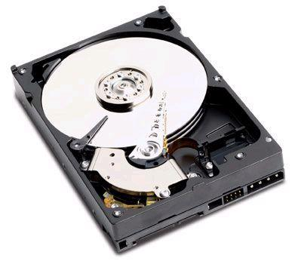
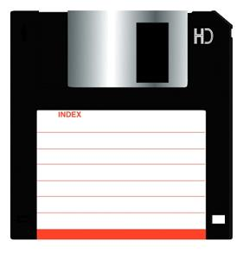
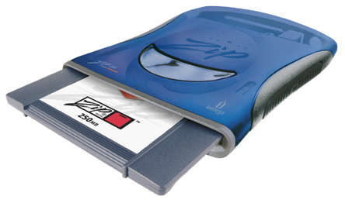

ZIP DRIVE
DISQUETE
HD
CD/ DVD RW
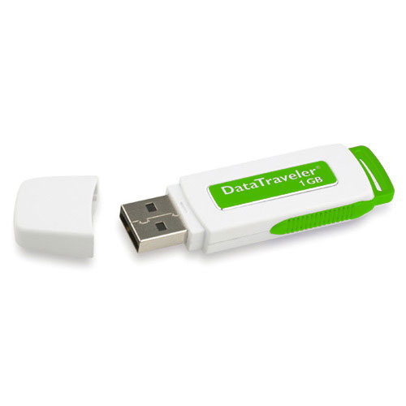
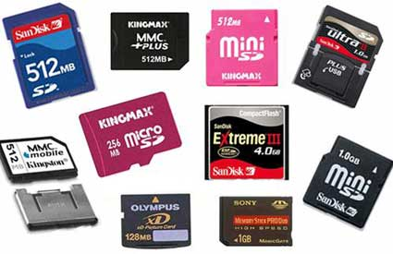

CARTÕES DE MEMÓRIA FLASH
PEN DRIVE

Anotações

________________________________________________________________________________________

________________________________________________________________________________________

________________________________________________________________________________________________________________________________________________________________________________________________________________________________________________________________________________________________________________________________________________________________________________________________________________________________________________________________________________________________________________________________________________________________________________________________________________________________________________________________________________________________________________________________________________________________________________________________________________________________________________________________________________________________________________

BIT, BYTE E ENDEREÇO

BIT ⇨ Dígito binário (BInary digiT). Representado pelos algarismos 0 e 1 (base binária)
1 byte = conjunto de 8 bits
é a menor quantidade de memória endereçável, ou seja, capaz de ser armazenada e acessada no computador
ex.: um caractere qualquer (letra, número ou símbolo)

BYTE

ENDEREÇO ⇨ posição de memória onde os bytes estão armazenados.

BYTE E SEUS MÚLTIPLOS

1 BYTE = 8 BITS
Lembrete:
Como sabemos, a base de numeração dos computadores é 2 (base binária) e não 10 (decimal).
Por isso, aqui, 1 K = 1024, pois:
2¹⁰ = 1024

1 QUILOBYTE (Kb) = 1024 BYTES

1 MEGABYTE (Mb) = 1024 Kb
1 GIGABYTE (Gb) = 1024 Mb

1 TERABYTE (Tb) = 1024 Gb

Como a base numérica dos computadores é 2, por exemplo, 1 Mb = (1024 x 1024) bytes, ou seja, 1 Mb = 1.048.576 bytes.

Glossário:
Base de um sistema de numeração - É o conjunto de nomes ou símbolos necessários para representarmos qualquer número.
Base 2 - Chamamos de Sistema Binário, utilizando somente os algarismos: 0 e 1. É o sistema utilizado internamente pelos computadores, onde o 0 representa o estado “desligado” e o 1 representa o estado “ligado” dos circuitos.
Base 8 - Chamamos de Sistema Octal, utilizando somente os algarismos 0, 1, 2, 3 , 4, 5, 6 e 7.
Base 10 – Chamamos de Sistema Decimal, utilizando somente os algarismos 0, 1, 2, 3, 4, 5, 6, 7, 8, 9, 0 para escrever todos os números. É o sistema que utilizamos no dia a dia.

Base 16 – Chamamos de sistema Hexadecimal, utilizando apenas os símbolos: 0, 1, 2, 3, 4, 5, 6, 7, 8, 9, A, B, C, D, E, F.

BASE DECIMAL:
1000 +
900
50
7
1957

1x10³ +
9x10²
5x10¹
7x10⁰
1957
Ex.: 1957 =
1957 = 1 x 10³ + 9 x 10² + 5 x 10¹ + 7 x 10⁰

Representação dos números decimais: 0, 1, 2, 3, 4, 5, 6, 7, 8, 9 (dez dígitos)
Cada algarismo tem seu valor relativo (posicional): 1³9²5¹7⁰ , ou seja:
o 1 representa 1 x 10³ = 1000
o 9 representa 9 x 10² = 900
o 5 representa 5 x 10¹ = 50
o 7 representa 7 x 10⁰ = 7

CONVERSÃO DE BASE

BINÁRIA ⇨ DECIMAL

Ex.: 101011₍₂₎ = 43₍₁₀₎

Assim como na base decimal, na base binária cada algarismo tem seu valor relativo:

1⁵0⁴1³0²1¹1⁰₍₂₎ ⇨101011₍₂₎ = 1 x 2⁵ + 0 x 2⁴ + 1 x 2³ + 0 x 2² + 1 x 2¹ + 1 x 2⁰ = 32 + 0 + 8 + 0 + 2 + 1 = 43

32 0 8 0 2 1

DECIMAL ⇨BINÁRIA (ou qualquer outra base)*

Ex.: 43₍₁₀₎ = 101011₍₂₎
O processo inverso consiste em realizar sucessivas divisões pela base binária (2):
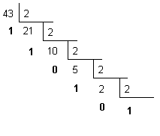
sentido
dos dígitos
43₍₁₀₎ = 101011₍₂₎

* Para converter da base 10 para qualquer outra base, basta dividir sucessivamente pela base desejada (assim como ocorre com a base 2)

BINÁRIA⇨OCTAL

Ex.: 101110₍₂₎ = 56₍₈₎

O processo consiste em dividir em blocos de 3 algarismos da direita para a esquerda e tratar cada bloco como se fosse um número independente:

101110₍₂₎ ⇒ 101 110 ⇒ 1² 0¹ 1⁰ 1² 1¹ 0⁰ ⇒ 1x2² + 0x2¹ + 1x2⁰ 1x2² + 1x2¹ + 0x2⁰ ⇒ 56₍₈₎

5
6
14
10

Por que? Veja: 2³ = 8¹ (cada 3 algarismos na base 2 irá gerar 1 algarismo na base 8)

BINÁRIA⇨HEXADECIMAL

Ex.: 11101010₍₂₎ = EA₍₁₆₎

O processo consiste em dividir em blocos de 4 algarismos da direita para a esquerda e tratar cada bloco como se fosse um número independente:

11101010₍₂₎ ⇒ 1110 1010

1³1²1¹0⁰ 1³0²1¹0⁰ ⇒ 1x2³ + 1x2² + 1x2¹ + 0x2⁰ 1x2³ + 0x2² + 1x2¹ + 0x2⁰

Por que? Veja: 2⁴ = 16¹ (cada 4 algarismos na base 2 irá gerar 1 algarismo na base 16)

Mas, ao convertermos os números de decimal para hexadecimal, temos:
Decimal | 10 | 11 | 12 | 13 | 14 | 15
Hexadecimal | A | B | C | D | E | F

Logo, o resultado final será: 11101010₍₂₎ = EA₍₁₆₎

Exercícios: converter os seguintes números para a base indicada:
a) 101101₍₂₎ ⇨ ?₍₁₀₎

b) 100111₍₂₎ ⇨ ?₍₁₀₎

c) 111001₍₂₎ ⇨ ?₍₁₀₎

d) 77₍₁₀₎ ⇨ ?₍₂₎

e) 56₍₁₀₎ ⇨ ?₍₂₎

f) 111₍₁₀₎ = ?₍₂₎

g) 101010111₍₂₎ = ?₍₈₎

h) 110111101010₍₂₎ = ?₍₁₆₎

i) 2AF₍₁₆₎ = ?₍₂₎

j) 110111101010₍₂₎ = ?₍₁₆₎
SISTEMAS OPERACIONAIS

Conceito – conjunto de programas que coordenam o fluxo de informações e gerenciam o processamento de dados para o usuário.

Características (gerência: programa; memória; E/S)

Principais funções de um Sistema Operacional:
- Oferecer acesso com login (nome de acesso) e password (senha)
- Carregar programas do HD ou outro dispositivo de entrada
- Gerenciar discos e arquivos (formatar, exibir arquivos de uma pasta, criar novas pastas, renomear, excluir e copiar arquivos e pastas)
- Desligar o computador com segurança

Classificação:
- Monotarefa – apenas 1 tarefa executada de cada vez
- Multitarefa – duas ou mais tarefas executadas “ao mesmo tempo”.
Na verdade a CPU não executa dois programas de uma vez, mas sim alterna entre eles quando necessário (por isso temos uma tarefa em primeiro plano – a que está sendo realmente executada e as demais tarefas ficam em segundo plano – esperando para serem executadas).

Obs.: tarefa = programa do HD (ou disquete) que está sendo executado. Assim, no Windows 98 chamamos a barra que contém o botão Iniciar de barra de tarefas.

Monoprocessamento X Multiprocessamento

- Monoprocessamento – processamento realizado por um processador (CPU)
Ex.: o processamento dos computadores do laboratório de informática (com Windows 98)

- Multiprocessamento – processamento realizado por mais de um processador (CPUs)
Ex.: o processamento dos computadores (mainframes)dos bancos e indústrias (com o sistema operacional Unix)

Exercícios

- Descreva a estrutura lógica dos computadores (entrada, processamento, armazenamento e saída) quando realizamos uma compra com cartão de crédito.
- Cite e caracterize os principais tipos de computadores.
- Diferencie hardware de software.
- Caracterize e exemplifique os tipos de software.
- Diferencie memória principal de memória auxiliar.
- Quais os principais tipos de memória auxiliar?
- Caracterize as memórias RAM e ROM
- Diferencie bit, byte e endereço.
- Porque 1 kb não corresponde exatamente a 1000 bytes? Quantos bytes têm 1 kb?
- Quais os múltiplos do byte?
- O que é um sistema operacional? Cite exemplos.
- Quais as principais funções de um sistema operacional?
- O que é uma tarefa, em um sistema operacional?
- Diferencie os sistemas operacionais: monotarefa X multitarefa.
- Diferencie: monoprocessamento X multiprocessamento.
- Qual a função da ULA e da UC em uma CPU?
Compartilhamento de tempo (time sharing) – dois ou mais usuários utilizam o mesmo computador simultaneamente.

Kernel e Shell

Kernel – núcleo do sistema operacional (S.0.). Ex.: o programa command.com do D.O.S.
Quando você liga um computador, as partes essenciais do S.O. (kernel) são copiados do HD para a memória do computador, onde permanecem durante a sessão inteira. (Uma sessão termina quando você clica em Iniciar ⇨ Desligar e sai do S.O.)
O kernel (em inglês, quer dizer semente) é chamado de residente na memória porque “reside” na memória o tempo todo. Uma vez que este reside na memória, deve ter o menor tamanho possível. As partes menos utilizadas do S.O. (não residentes) são copiadas do HD para a RAM quando necessário.

Shell – interface do S.O. com o usuário. Ex.: a tela do Windows 98
Do ponto de vista do usuário, o que faz ou prejudica um S.O. é a qualidade da interface com o usuário, a parte do S.O. que interage com o usuário. O nome shell vem da idéia de “envolvimento” da interface do usuário sobre o S.O. (shell em inglês quer dizer concha). Assim, o shell “envolve” o kernel.

Tipos de Shell:
- Interface de linha de comandos. Ex. MS-DOS
- Interface baseada em menus. Ex. Aplicativos comerciais em DOS
- Interface gráfica (GUI – Graphic User Interface). Ex. Windows 98

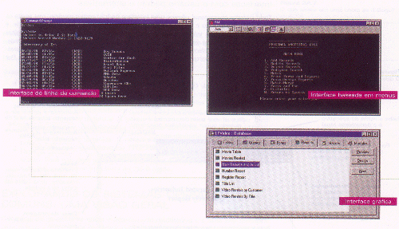

Exemplos de:

- Interface de linha de comando
- Interface baseada em menus
- Interface gráfica

Arquivos de troca (swap files)
A maioria dos sistemas operacionais (inclusive o Windows 98) implementam a memória virtual, um método para utilizar o HD do computador como uma extensão da memória RAM. Na memória virtual, as instruções e os dados do programa são divididos em unidades de tamanho fixo, denominadas páginas. Se a memória (RAM) está cheia, o S.O. inicia o armazenamento de cópias de páginas em um arquivo de disco rígido, denominado arquivo swap ou swap file. Quando as páginas são solicitadas, elas são copiadas de volta para a memória. Embora a memória virtual permita que os usuários trabalhem com mais memória que a quantidade instalada na placa-mãe (mother board) do computador, as operações de paginação – chamadas troca (swap) – prejudicam o desempenho do computador, tornando-o mais lento ao usuário.

Gerenciamento de I/O (E/S)
Obs.: I/O = input and output; E/S = entrada e saída
Os dispositivos de E/S geram interrupções, sinais que informam ao S.O. de que algo aconteceu (por exemplo, o usuário pressionou uma tecla, o mouse moveu-se para uma nova posição ou um documento acabou de ser impresso). O S.O. fornece miniprogramas (chamados handlers de interrupção) que entram em funcionamento imediatamente quando ocorre uma interrupção.
Existem muitas marcas e modelos de dispositivos de E/S, como monitores, modems e placas de som. Uma vez que cada marca e modelo de um determinado dispositivo tem suas próprias características, o S.O. precisa dos drivers de dispositivo. Os drivers de dispositivo contêm informações específicas sobre uma determinada marca e modelo. A maioria dos sistemas operacionais vem com os drivers de dispositivo para os dispositivos de E/S comuns (impressoras, joysticks, monitores etc.) Drivers adicionais são fornecidos pelos próprios fabricantes do dispositivo.

ANOTAÇÕES:

______________________________________________________________________________________

______________________________________________________________________________________

______________________________________________________________________________________

______________________________________________________________________________________

______________________________________________________________________________________

______________________________________________________________________________________

______________________________________________________________________________________

______________________________________________________________________________________

______________________________________________________________________________________

______________________________________________________________________________________

______________________________________________________________________________________

______________________________________________________________________________________

______________________________________________________________________________________

______________________________________________________________________________________

______________________________________________________________________________________

______________________________________________________________________________________

______________________________________________________________________________________

______________________________________________________________________________________

______________________________________________________________________________________

______________________________________________________________________________________

REDES DE COMPUTADORES
INTRODUÇÃO
Uma rede de computador liga dois ou mais computadores de forma a possibilitar a troca de dados e o compartilhamento de recursos como periféricos (ex.: impressoras de alto desempenho)

HISTÓRICO (síntese dos principais aspectos)
Década de 1950:
- computadores: máquinas complexas, manipuladas por técnicos especializados
- usuários em fila para submeter seus jobs ao processamento
Obs.: job = trabalho; solução de um problema através de software
- processamento em lote (batch)
- sem interação direta usuário ⇔ computador
- demora nos resultados
- processamento job a job, hierarquicamente

Década de 1960
- terminais interativos (acesso direto do usuário)
- acesso por linhas de comunicação
- sistemas de tempo compartilhado (time sharing)

Década de 1970
- sistema único, centralizado, de grande porte
- computadores: menor custo e melhor desempenho
- mini e microcomputadores
- uso de periféricos eficientes ⇒ ex..: impressoras

SISTEMAS CENTRALIZADOS
Características:
- Alta capacidade de troca de mensagens entre usuários
- Facilidade de acesso a dados e programas
- Melhoria na análise de dados compartilhados
- Facilidade de implementação de programas
- Muito utilizados em empresas e universidades

ANOTAÇÕES:

______________________________________________________________________________________

______________________________________________________________________________________

______________________________________________________________________________________

______________________________________________________________________________________

______________________________________________________________________________________

______________________________________________________________________________________

______________________________________________________________________________________

______________________________________________________________________________________

______________________________________________________________________________________

______________________________________________________________________________________

TIPOS DE REDES

LAN (Local Area Network)
- rede local
- utiliza cabos diretos, sinais de rádio ou infravermelhos
- alta velocidade (≈ 100 MBPs) . Obs.: MBPs = megabis por segundo
- pequenas distâncias entre os computadores (até cerca de 100 m)
- geralmente, entre computadores com mesmo S.O.
- normalmente, são redes privadas

MAN (Metropolitan Area Network)
- redes metropolitanas
- utiliza linhas de alta velocidade (≈ 150 MBPs)
- conexão por fibra óptica
- médias distâncias entre os computadores (até cerca de 5 km)
- entre computadores com S.O. diferentes ou não
- redes privadas ou públicas

WAN (Wide Area Network)
- rede de longa distância
- usa redes de telecomunicações
- conecta computadores distantes de milhares de km
- geralmente, são redes públicas
- ex.: Internet

O que é necessário para se criar uma rede local:

- Computadores + Sistema Operacional
- Placa de rede (normalmente padrão Ethernet)
- Software de rede

Vantagens das redes de computadores:

- permitem acesso simultâneo a programas e dados de outros computadores
- permitem aos usuários o compartilhamento de periféricos (impressora, cd-rom, drivers etc.)
- facilitam a execução de backup de programas/arquivos
- agilizam a comunicação pessoal (e-mail)

REDE PONTO-A-PONTO
Características:
- Todos os computadores da rede são iguais
- Não há servidor de arquivos
- Usuários compartilham diretórios (pastas), arquivos, HD´s, impressoras, scanners etc.
- Recomendada para poucos computadores (≈ 12)

REDE CLIENTE-SERVIDOR
Características:
- Rede local tipicamente corporativa
- Um ou mais servidores de arquivo (com S.O. de rede)
- Clientes: todos os computadores que acessam o servidor
- Serve para qualquer tamanho ou layout físico de LAN
- Não se torna lento com grandes quantidades de computadores (>12)

MEIOS DE COMUNICAÇÃO DE DADOS

- Fio de par trançado
- (fio UTP = Unshilded Twisted Pair) ⇒ par trançado não-blindado
- sofre interferência elétrica
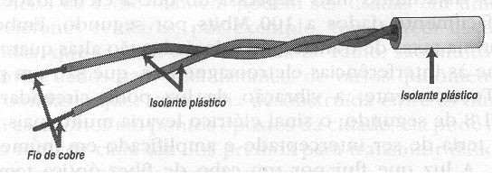
- ex.: fio telefônico
Fio de par trançado

- Cabo coaxial
- malha serve como condutor e blindagem contra interferência elétrica
- transporta mais dados que o fio de par trançado
- velocidade de transporte de dados ≈ 10 Mbits/s
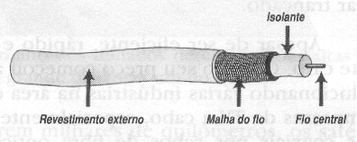
- ex.: TVs a cabo
Cabo coaxial

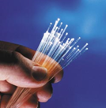
- Fibra óptica
- fio fino de vidro que transporta luz
- imune a interferência elétrica
- perda de energia é mínima no transporte de dados
- desvantagens: ‘raio de curvatura’ deve ser alto; alto custo
- velocidade de transporte de dados ≈ 100 Mbits/s
- utilizado em redes públicas – ex.: CAB

- Conexões sem fio (wireless)
- transmissão por microondas (de rádio)
- muito usada em situações onde o uso de cabos é inviável
- em larga escala, utilizam-se torres retransmissoras e satélites
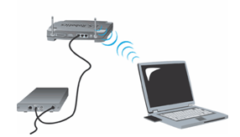
Notebook conectado a rede sem fio
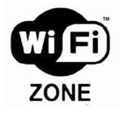

Símbolo de zona de rede sem fio WiFi
Símbolo de rede Bluetooth

ARQUITETURA DE REDES

TOPOLOGIA ⇒ layout físico de uma rede local

Tipos de topologia de redes locais:

Barramento ⇒ cabo da rede conecta cada estação de trabalho;
são pouco flexíveis (difíceis de se adicionar novo usuário);
barramento é encerrado por conectores (barradores)

Estrela ⇒ concentrador central de cabeamento (hub)
bastante flexíveis (permite adição simplificada de usuário);
muito utilizado em redes com mais de 3 computadores

Anel ⇒ todos os nós anexados em arranjo de fios circulares
também chamada de token ring
cabeamento também conectado a um hub central

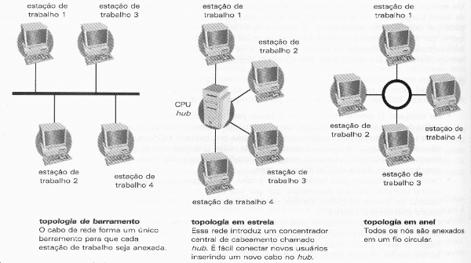

ANOTAÇÕES:

______________________________________________________________________________________

______________________________________________________________________________________

______________________________________________________________________________________

______________________________________________________________________________________

______________________________________________________________________________________

______________________________________________________________________________________

______________________________________________________________________________________

